**Práctica 7. Arreglos**

Autor

Martínez Buenrostro Jorge Rafael

Profesor

Miguel Alfonso Castro García

*25 de abril de 2024*

# Declaración e inicialización

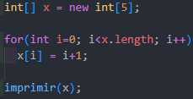

Figura 1. Código en el IDE

# Método imprime

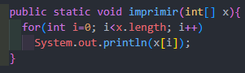

Figura 2. Código en el IDE



Figura 3. Resultado de la ejecución

# Invertir

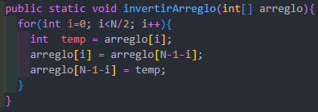

Figura 4. Método invertir

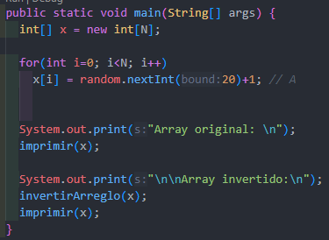

Figura 5. Método main en el IDE

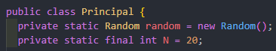

Figura 6. Creación del objeto Random y declaración de N

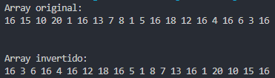

Figura 7. Resultado de la ejecución

# Prefijos

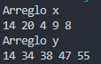

Figura 8. Resultado de la ejecución

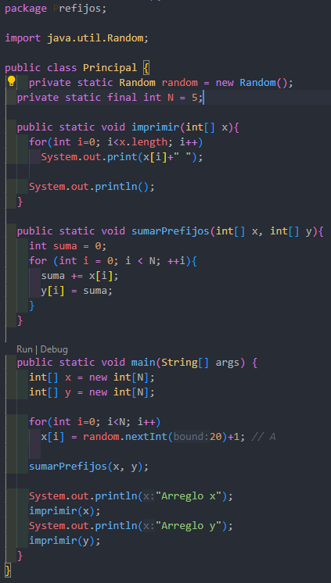

Figura 9. Código en el IDE

# Desviación estándar

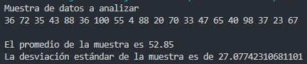

Figura 10. Resultado de la ejecución

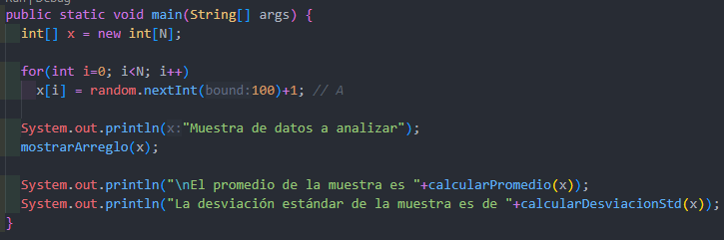

Figura 11. Método principal

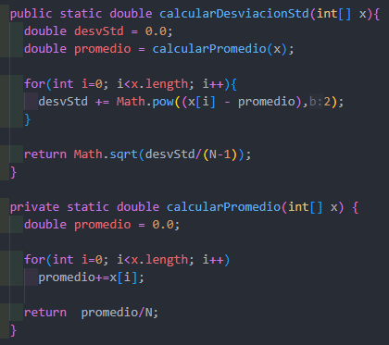

Figura 12. Métodos para el cálculo de la desviación estándar